SẮC MÀU KINH ĐÔ TRUNG HOA
TÂY AN – LẠC DƯƠNG – TRỊNH CHÂU
Thời gian: 7 ngày 6 đêm
Phương Tiện : Máy bay + Tàu cao tốc

Hành trình Tây An - Lạc Dương - Trịnh Châu - Khai Phong là một hành trình khám phá những thành phố cổ kính và giàu văn hóa lịch sử tại Trung Quốc, nơi lưu giữ nhiều di sản văn hóa thế giới và những công trình kiến trúc độc đáo
Nếu bạn yêu thích lịch sử, kiến trúc cổ và ẩm thực, tour Tây An - Lạc Dương - Trịnh Châu - Khai Phong sẽ là một trải nghiệm đáng nhớ

ĐIỂM ĐẾN NỔI BẬT:
- NO SHOPPING – tiết kiệm thời gian tham quan
- Tặng 1 bữa lẩu tự chọn
- Tàu cao tốc thuận tiện, nhanh chóng
- Lăng mộ Tần Thủy Hoàng & Đội quân đất nung: Di sản UNESCO, nơi chôn cất vị hoàng đế đầu tiên của Trung Quốc với hàng ngàn tượng binh mã bằng đất nung.
- Bức tường thành cổ Tây An: Một trong những tường thành cổ nhất còn sót lại ở Trung Quốc.
- Phố Hồi giáo & Chợ đêm Tây An: Nơi thưởng thức ẩm thực đường phố đặc sắc như bánh bao Tây An, mì Biang Biang.
- Hang đá Long Môn: Di sản UNESCO với hàng ngàn tượng Phật được chạm khắc vào vách đá.
- Thiếu Lâm Tự - cái nôi của võ thuật Thiếu Lâm.
- Phủ Khai Phong – từng là nơi làm việc của Bao Thanh Thiên (Bao Công) – vị quan nổi tiếng công minh, chính trực trong lịch sử Trung Hoa.

LICH TRÌNH CHI TIẾT

NGÀY 1 | HÀ NỘI – TÂY AN
17h30 Xe và HDV đón đoàn tại điểm hẹn (Rạp Xiếc TW) đưa đoàn đi sân bay Nội Bài, đáp chuyến bay đi Tây An
Lịch bay dự kiến:
VJ7342 HANXIY 21h25 - 01h10+1
01h10 Đoàn hạ cánh sân bay quốc tế Hàm Dương, Tây An. Xe và HDV đưa đoàn về khách sạn nhận phòng nghỉ ngơi
Đoàn nghỉ đêm tại Tây An

NGÀY 2 | TÂY AN – BINH MÃ DŨNG – CHÙA THANH LONG (ĂN SÁNG/ TRƯA/ TỐI)
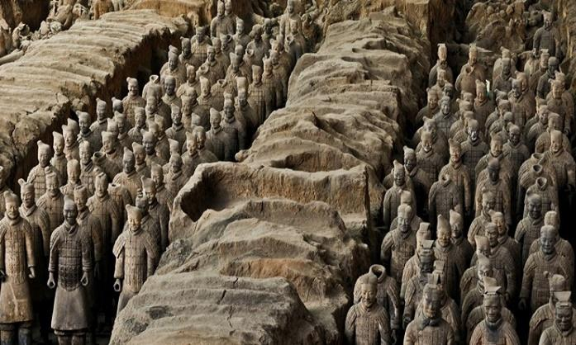 | 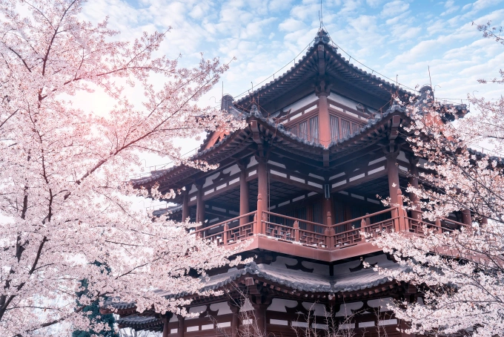
Binh Mã Dũng | Chùa Thanh Long

Ăn sáng tại nhà hàng. Sau bữa sáng đoàn tham quan:
- Binh Mã Dũng - Đội quân đất nung hay Binh mã dũng của Tần Thủy Hoàng là một quần thể tượng người, ngựa làm bằng đất nung được chôn ở gần lăng mộ của Hoàng đế Tần Thủy Hoàng tại phía Bắc núi Ly Sơn (Thiểm Tây, Trung Quốc). Theo sách sử, việc xây dựng lăng mộ Tần Thủy Hoàng bắt đầu từ năm 246 TCN. Công trình này sử dụng đến 700.000 nhân công, thợ thủ công và mất 38 năm để hoàn thành. Đội quân đất nung được bố trí kế bên lăng mộ nhằm mục đích bảo vệ Tần Thủy Hoàng sau khi ông băng hà. Cho đến nay đã có trên 8.000 pho tượng được khai quật, phần lớn là tượng những người lính bộ binh, trong tư thế đứng thẳng, có mặc áo giáp và trang bị các vũ khí được sử dụng ở Trung Hoa cổ đại như cung, kích, giáo, mác, gươm... Ngoài ra còn có tượng các quan văn, quan võ, hầu cận của hoàng đế.
Đoàn ăn trưa tại nhà hàng. Sau bữa trưa đoàn tiếp tục tham quan:
- Chùa Thanh Long: có ý nghĩa là "rồng xanh", còn được gọi với tên khác là chùa Shifo hay chùa Phật Đá. Ngôi chùa có tuổi đời gần 1.500 năm, tiền thân là một ngôi đền mang tên Linggan, được xây dựng từ thời nhà Tuỳ (năm 581). Vào mùa hoa đào (tháng 3, 4), qúy khách tự do ngắm hoa anh đào và chụp ảnh, có nhiều loại phổ biến nhưng cũng có một số giống hoa du khách ít gặp ở các điểm tham quan khác. Cành anh đào hồng rực, xa xa là mái chùa mang phong cách kiến trúc xứ phù tang khiến du khách ngỡ như đang ở Nhật Bản.
Đoàn ăn tối tại nhà hàng. Nghi đêm tại Tây An

NGÀY 3 | TÂY AN – LẠC DƯƠNG 370km ~ 4h30’ (ĂN SÁNG/ TRƯA/ TỐI)
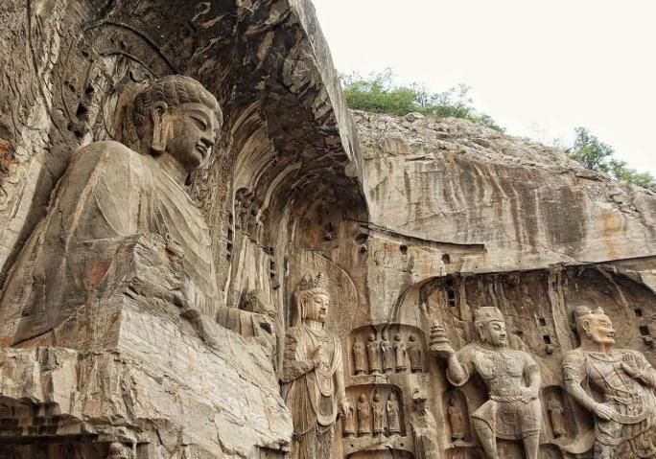 | 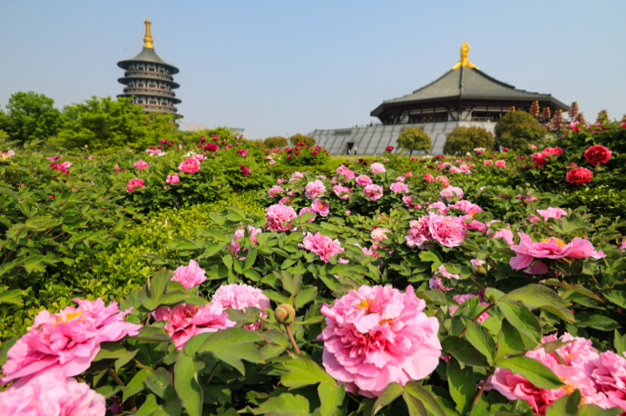
Hang đá Long Môn | Mùa hoa mẫu đơn (Cuối T3 & T4)

Đoàn ăn sáng tại nhà hàng. Sau bữa sáng, đoàn làm thủ tục trả phòng. Đoàn khởi hành đi Lạc Dương.
Đoàn ăn trưa tại nhà hàng. Sau bữa trưa, đoàn tham quan:
- Hang đá Long Môn hay Hang động Long Môn là một trong số những ví dụ tốt nhất về nghệ thuật tạc khắc hang động Phật giáo tại Trung Quốc. Trải qua hơn 400 năm xây dựng, hang đá Long Môn (Trung Quốc) là quần thể di tích nổi tiếng, thu hút du khách trên khắp thế giới tham quan hàng năm.
- Công viên hoa mẫu đơn Lạc Dương(cuối tháng 3 - tháng 4): Tham quan chụp ảnh tại Công viên hoa Mẫu Đơn – là quốc hoa của Trung Quốc. Hoa mẫu đơn tượng trưng cho sự giàu có, sắc đẹp, viên mãn, phồn vinh,... nên hoa mẫu đơn luôn chiếm vị trí quan trọng trong đời sống tinh thần của người dân Lạc Dương nói riêng và Trung Hoa nói chung. Thời điểm này hoa mẫu đơn đang nở rộ, thời gian nở rực rỡ nhất.
- Thành cổ Lạc Ấp Là quần thể kiến trúc được trùng tu và bảo dưỡng gồm Văn Phong Tháp, Hà Nam Phủ Văn Miếu, Thỏa Linh Cung, Tứ Nhãn Tĩnh, di chỉ tường thành cổ Kim Nguyên. Nơi đây là điểm tham quan du lịch đặc sắc để tìm hiểu về văn hóa và đời sống thời Tùy Đường.
Đoàn ăn tối tại nhà hàng. Sau bữa tối, Quý khách tự do thăm quan và ngắm cảnh đêm tại Ứng Thiên Môn – cổng thành phía nam của Tử Vi Thành – Một trong những Cung điện thành quách nổi bật của thành phố Lạc Dương vào thời nhà Tùy và nhà Đường.
Xe và HDV đưa đoàn về lại khách sạn nghỉ ngơi
Đoàn nghỉ đêm tại Lạc Dương

NGÀY 4 | LẠC DƯƠNG – THIẾU LÂM TỰ – KHAI PHONG (ĂN SÁNG/ TRƯA/ TỐI)
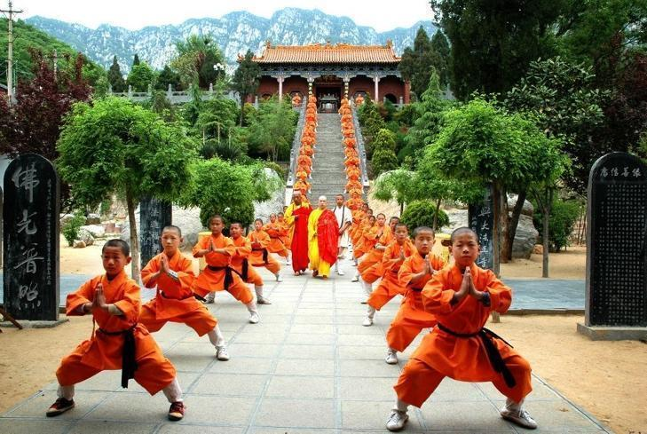 | 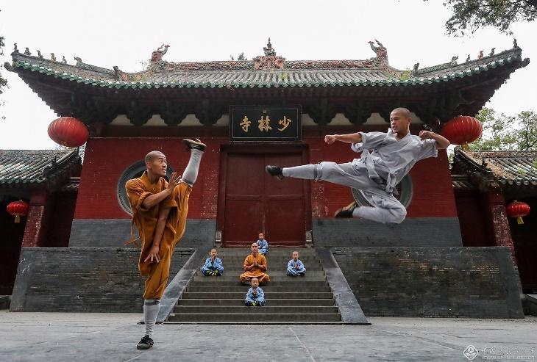
Thiếu Lâm Tự

Đoàn ăn sáng tại nhà hàng. Sau bữa sáng, đoàn làm thủ tục trả phòng. Xe và hdv đưa đoàn đi Thiếu Lâm Tự.
Đến nơi, Đoàn tham quan:
- Thiếu Lâm Tự - là một ngôi chùa ở Trịnh Châu, thị xã Đăng Phong, tỉnh Hà Nam, Trung Quốc. Nổi tiếng trên khắp thế giới, chùa Thiếu Lâm được nhiều người biết đến là nơi ở của những vị sư có võ công cao cường
- Tháp Lâm (Rừng Tháp) Thiếu Lâm Tự - Nằm dưới chân núi khoảng 300 mét về phía Tây của chùa Thiếu Lâm. Đây là nghĩa trang của các nhà sư trong suốt các triều đại nhà Đường, Tống, Tấn, Nguyên, Minh Thanh. Nơi đây bảo tồn 241 tháp mộ xây từ nhiều thế hệ khác nhau từ năm Trấn Nguyên thứ bảy thời nhà Đường (791) đến năm Gia Khánh thứ tám thời nhà Thanh (1803).
Đoàn ăn trưa tại nhà hàng. Sau bữa trưa, đoàn tiếp tục di chuyển về Khai Phong
Đoàn ăn tối tại nhà hàng. Sau bữa tối, Xe đưa đoàn về nhận phòng khách sạn nghỉ ngơi
Đoàn nghỉ đêm tại Khai Phong

NGÀY 5 | KHAI PHONG – TÂY AN (ĂN SÁNG/ TRƯA/ TỐI)
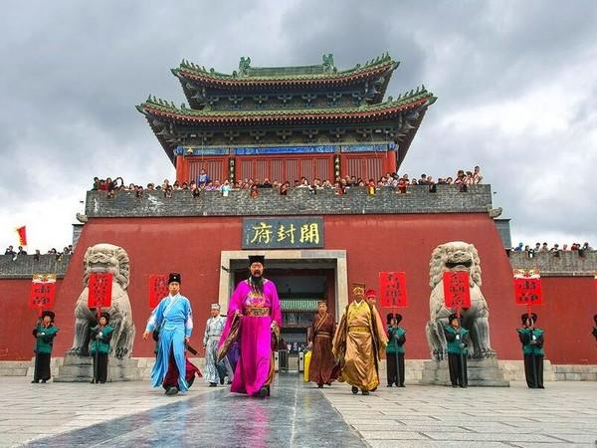 | 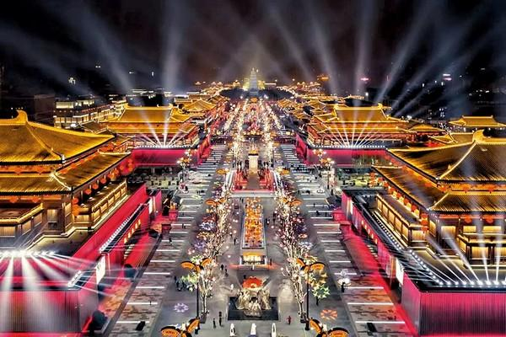
Phủ Khai Phong | Đại Đường bất dạ thành

Đoàn ăn sáng tại nhà hàng. Sau bữa sáng, đoàn làm thủ tục trả phòng. Xe và hdv đưa đoàn đi Phủ Khai Phong.
Đến nơi, đoàn tham quan:
- Phủ Khai Phong: Dinh thự Khai Phong hay còn gọi là Nanya, được xây dựng lần đầu tiên vào năm Khai Bình thứ nhất thuộc thời Hậu Lương (năm 907 sau Công Nguyên) thuộc thời Ngũ Đại và có lịch sử hơn một nghìn năm. Nơi đây gồm nhiều sân bãi, thành lầu, nha môn, nơi làm việc, nơi nghỉ ngơi, nhà khách, nhà lao… Phía ngoài phủ, người ta đặt một chiếc trống to, vốn dành cho dân chúng đánh kêu oan. Bên trong nha môn là nơi xét xử các vụ án với “Cẩu đầu trảm”, “Hổ đầu trảm” và “Long đầu trảm” nổi tiếng.
Đoàn ăn trưa tại nhà hàng. Sau bữa trưa, xe đưa đoàn ra ga tàu, đáp chuyến tàu cao tốc về lại Tây An.
Đoàn ăn tối tại nhà hàng. Sau đó đoàn tự do tham quan:
- Đại Đường Bất Dạ Thành là biểu tượng của sự phồn thịnh văn hóa và lịch sử lâu dài của nhà Đường. Với vị trí chiến lược và vai trò quan trọng trong thời kỳ cổ đại, nơi này đưa du khách đến cuộc hành trình kỳ diệu qua thời gian và nghệ thuật kiến trúc độc đáo.
Đoàn nghi đêm tại Tây An.

NGÀY 6 | TÂY AN (ĂN SÁNG/ TRƯA/ TỐI)
Đoàn ăn sáng tại nhà hàng. Sau bữa sáng, đoàn làm thủ tục trả phòng. Xe và hdv đưa đoàn đi tham quan:
- Cổng Vĩnh Ninh: cổng phía nam của Tường thành Tây An, được xây dựng vào năm thứ hai dưới triều đại của Hoàng đế Khai Hoàng trong triều đại nhà Tùy (năm 582 sau Công nguyên). Đây là cổng lâu đời nhất và được sử dụng lâu nhất ở Tây An. Khi thành Tây An được xây dựng lại từ năm Hồng Vũ thứ bảy đến năm thứ mười một thời nhà Minh (1374-1378 sau Công Nguyên), cổng này được dùng làm Cổng Nam và được đổi tên thành Cổng Vĩnh Ninh, có nghĩa là Vĩnh Bảo Ninh. Đoàn ăn trưa tại nhà hàng.
- Bảo tàng Tây An: là nơi mang dấu ấn lịch sử, văn hóa nổi tiếng thu hút du khách. Đến đây bạn không chỉ được ngắm nhìn một công trình kiến trúc mang tầm cỡ, mà còn có cơ hội khám phá hàng vạn di sản niên đại hàng nghìn năm từ thời Chu, Tần, Hán, Đường.
- Tháp Tiểu Nhạn: là công trình tiêu biểu của những ngôi chùa gạch có mái hiên dày đặc hình vuông thời kỳ đầu ở Trung Quốc, ban đầu có 15 tầng và hiện nay có 13 tầng, cao 43,4 m, có hình dáng đẹp mắt, một trong những khu vực thuộc bảo tàng Tây An
Đoàn ăn trưa tại nhà hàng. Sau bữa trưa, đoàn tiếp tục tham quan:
- Quảng trường Lầu Chuông Trống (tham quan bên ngoài): khu vực trung tâm sầm uất nhất của Tây An – nơi tọa lạc Lầu Chuông (Bell Tower) và Lầu Trống (Drum Tower) – những biểu tượng kiến trúc cổ đặc trưng thời Minh
- Phố Hồi giáo: Là một trong những khu vực nổi tiếng về văn hóa Hồi giáo tại Tây An. Khu phố được xây dựng vào thế kỷ 8, có kiến trúc độc đáo với những ngôi nhà được xây dựng bằng gạch và đá. Nơi đây còn có rất nhiều cửa hàng bán đồ thủ công mỹ nghệ và các món ăn địa phương. Đến đây, Qúy khách có thể tìm hiểu thêm về văn hóa và phong tục của người Hồi giáo và thưởng thức những món ăn đặc sản của Tây An
Đoàn ăn tối tại nhà hàng. Sau đó Quý khách ra sân bay làm thủ tục chuyến bay về lại Hà Nội.
Lịch bay dự kiến:
VJ7343 XIYHAN 02h00 – 04h10

NGÀY 7 | TÂY AN – HÀ NỘI
04h10 đoàn đến sân bay Nội Bài. HDV và xe đưa đoàn về điểm hẹn. Kết thúc chương trình

Tùy điều kiện thực tế trình tự tham quan có thể thay đổi nhưng vẫn bảo đảm đầy đủ điểm tham quan trong chương trình.

GIÁ TRỌN GÓI : VNĐ/KHÁCH
(Giá áp dụng cho đoàn ghép khách lẻ từ 20 người trở lên)

NGÀY KHỞI HÀNH | GIÁ TRỌN GÓI
20/02 (M4 Tết) | 24.990.000
Tháng 2: 27  Tháng 4: 03, 10, 17 (hoa mẫu đơn) | 21.990.000
Tháng 3: 13  Tháng 5: 29 | 19.990.000
Tháng 3: 27 | 20.990.000
Dịp lễ: 24/04; 01/05 | 22.990.000

DỊCH VỤ BAO GỒM
- NO SHOPPING
- Vé máy bay chặng Hà Nội – Tây An – Hà Nội (Hành lý 20kg ký gửi + 7kg xách tay)
- Vé tàu cao tốc chặng Khai Phong – Tây An
- Visa đoàn du lịch nhập cảnh Trung Quốc
- Khách sạn tiêu chuẩn 4 sao địa phương, 2 người một phòng (nếu lẻ người thứ 3 (Khách /HDV) sẽ ghép phòng ngủ 3, kê extrabed)
- Các bữa ăn theo chương trình (mức ăn 50 NDT/bữa/người)
- Nước uống 1 chai/ngày/khách.
- Phương tiện vận chuyển phục vụ tham quan theo chương trình
- Phí tham quan vào cửa 1 lần theo chương trình
- Hướng dẫn viên từ Việt Nam và hướng dẫn viên địa phương phục vụ suốt tuyến.
- Bảo hiểm du lịch quốc tế
- Quà tặng từ công ty

DỊCH VỤ KHÔNG BAO GỒM
- Chi phí làm hộ chiếu.
- Phụ thu phòng đơn nếu khách có yêu cầu 3.000.000đ/khách
- Visa du lịch dán hộ chiếu
- Chi phí làm visa tái nhập cảnh Việt Nam đối với khách Việt kiều, ngoại kiều.
- Hành lý quá cước trên các chuyến bay.
- Các chi phí cá nhân như điện thoại, Internet, giặt ủi, thức ăn nước uống trong phòng KS
- Các dịch vụ sản phẩm không đề cập trong chương trình.
- Show diễn
- Tiền TIP cho hướng dẫn viên, lái xe, local guide 6$/ngày/người
LƯU Ý: Nếu trường hợp quý khách hàng bị từ chối Visa Đoàn sẽ chuyển sang làm Visa Lẻ tại ĐSQ TQ ở Hà Nội (Nếu đủ thời gian) và chi phí phát sinh 1.500.000 VNĐ/khách. Nếu quý khách hàng từ chối làm Visa Lẻ thì sẽ chịu hủy phạt theo quy định đã thể hiện trên hợp đồng. Phụ phí visa lẻ có thể thay đổi khi trung tâm visa thông báo thay đổi.

LƯU Ý KHÁC
- Hộ chiếu quy định phải là bản mới nhất, còn thời hạn trên 06 tháng tính đến ngày kết thúc Tour du lịch, thông tin trong hộ chiếu phải rõ ràng & chính xác (tên, ngày, tháng, năm sinh, số hộ chiếu...) và và còn ít nhất 4 trang trống để đóng dấu, không rách rời, chắp vá, tẩy xóa, có vết bẩn, nhòe thông tin hoặc các vấn đề khác....
- Chương trình tham quan có thể thay đổi thứ tự lịch trình để phù hợp với tình hình giao thông, thời tiết, nhưng vẫn đảm bảo đủ điểm tham quan.
- Đối với trường hợp khách làm phẫu thuật thẩm mỹ khuôn mặt, khuyến cáo khách nên làm lại hộ chiếu. Trường hợp khách không làm lại hộ chiếu công ty sẽ không chịu trách nhiệm về vấn đề xuất nhập cảnh của khách. Mọi chi phí về hủy phạt dịch vụ khách hàng sẽ phải tự chịu trách nhiệm.
- Không nhận khách có thai từ 05 tháng trở lên tham gia các tour nước ngoài vì lý do an toàn cho khách hàng (Khách khi đăng ký tour có trách nhiệm thông báo cho nhân viên Công ty khi có thành viên trong gia đình đang mang thai, Công ty sẽ không chịu trách nhiệm khi khách hàng không thông báo).
- Trường hợp Quý khách không được xuất cảnh và nhập cảnh vì lý do cá nhân (như hình ảnh, thông tin giấy tờ trong bản gốc bị mờ, không rõ ràng, passport hết hạn, không đúng quy định,…) Công ty sẽ không chịu trách nhiệm và sẽ không hoàn trả tiền tour. HDV Công ty sẽ hỗ trợ và tìm biện pháp giải quyết tốt nhất cho Quý khách, mọi chi phí phát sinh do khách hàng chi trả.
- Công ty sẽ không chịu trách nhiệm bảo đảm các điểm tham quan, bồi thường những chi phí phát sinh trong các trường hợp sau: Xảy ra thiên tai: bão lụt, hạn hán, động đất, khủng bố, biểu tình, …Sự cố về hàng không: trục trặc kỹ thuật, an ninh, dời, hủy, hoãn hoặc thay đổi giờ chuyến bay,….Thiệt hại do sự chậm trễ của các thành viên trong đoàn.
- Trường hợp khách quốc tịch nước ngoài có thị thực Việt Nam giá trị 1 lần, vui lòng đóng thêm phí làm visa tái nhập Việt Nam và mang theo visa rời + 2 tấm ảnh 4x6 phông nền trắng để làm thủ tục hải quan khi về nước
- Giá tính cho trẻ em ngủ chung giường với bố mẹ, nếu Quý khách có yêu cầu ngủ riêng cho trẻ em vui lòng thanh toán 100% giá tour.
- Trong trường hợp chỉ có 1 khách (người lớn) đi với 1 trẻ em dưới 11 tuổi (không có chế độ giường riêng), Quý khách vui lòng thanh toán theo giá người lớn để bé có chế độ giường riêng.
- Bảo hiểm du lịch áp dụng cho khách dưới 75 tuổi; từ 75 tuổi trở lên sẽ đóng thêm chênh lệch cho mức phí bảo hiểm cao cấp và phải có người thân khỏe mạnh dưới 60 tuổi đi cùng. Trên 80 tuổi bảo hiểm du lịch từ chối cung cấp.
- Do tính chất là đoàn ghép khách lẻ, Công ty sẽ có trách nhiệm thu nhận khách cho đủ đoàn (từ 15 khách người lớn trở lên) thì đoàn sẽ khởi hành đúng lịch trình. Nếu số lượng đoàn dưới 15 khách, Công ty sẽ thông báo cho khách và sẽ thỏa thuận lại ngày khởi hành mới. Nếu ngày khởi hành mới không phù hợp với lịch của Quý khách, Công ty sẽ hoàn trả lại số tiền đặt cọc sau khi đã trừ phí visa cho khách.
- Suốt hành trình quý khách không được tự ý rời đoàn. Nếu quý khách có người nhà tại nước sở tại muốn đi theo chương trình, vui lòng liên hệ với công ty du lịch trước khi khởi hành.
- Khách hàng cần hoàn thành nghĩa vụ nộp các loại thuế theo Pháp luật (bao gồm cả thuế Thu nhập cá nhân, Doanh nghiệp, hộ cá thể...) trước khi xuất cảnh, vì hiện tại Hải quan đã check được trên hệ thống. Công ty du lịch không chịu trách nhiệm khi Quý khách không xuất cảnh được với lí do chưa hoàn thành nghĩa vụ nộp thuế.

THỦ TỤC VISA
- Scan/chụp mặt Hộ chiếu gốc còn hạn trên 6 tháng
- File mềm Ảnh thẻ 4*6 nền trắng (không vướng tay, lộ trán, hở tai, không đeo kính, mặc áo tối màu)

